Основы цветоведения
Основы цветоведения- важным моментом в живописи является изучение цвета в пространстве. Мы не будем останавливаться на физических характеристиках цвета, не будем разбирать принципы аддативного и субстрактивного синтеза и углубляться в изучение синтеза цветовых потоков. Не будем сравнивать оптический синтез и синтез красок. Это не является нашей задачей. Наша задача заключается в том, что- бы выделить все основное, первостепенное, не углубляясь в научные исследования. Основы цветоведения именно для художников- вот что нам нужно. Единственным замечанием будет то, что для работы над изучением материала нам нужны будут хорошие краски. Для изучения цветоведения нужна гуашь хорошего качества.
1. Цветоведение- начало:
Считается, что основных цветов есть три, и все остальные цвета можно получить путем смешения основных при различном пропорциональном их соотношении. Красками вы этого скорее всего не сможете сделать. Если и можно, то нужно очень постараться, подбирать цвет к цвету, и все это делается хорошей художественной гуашью. Но мы- же не можем отвечать за качество красок, верно? А потому и делаем это смешением более чем трех цветов. В физике цвета основных цветов может и три, но у нас будет немного больше.
2. Спектральный круг. Проще считать, что основных цветов спектра есть двенадцать:
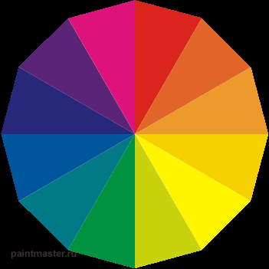
Все спектральные цвета называются хроматическими.
Все остальные цвета получаются путем смешения основных.
Серый белый и черный называются ахроматическими:

Взаимодополнительными цветами являются противоположно расположенные цвета в спектре. Они друг-друга дополняют, то-есть, когда взаимодополнительные цвета расположены рядом, то они усиливают друг друга, "зажигают".
Например, у нас есть вот такой невзрачный тусклый фиолетовый цвет:
Сам по себе он не несет особой красоты и мало что из себя нам может рассказать. Но если к нему добавить взаимодополнительный цвет, то он заиграет и заискрится. Смотрите:
наш фиолетовый заискрился, и это тот- же самый цвет, который мы взяли в начале.
НО при смешении таких цветов всегда получается серый.

Основы цветоведения
3. Основы цветоведения- основные характеристики цвета:
1.Название цвета- так называемый цветовой тон 
2.Светлота- тон 
3.Насыщенность- напряжение, чистота какова насыщенность цвета, насколько он чист, сколько его.
4.Тепло- холодность 
Эти все понятия разные и исключительно в каждом цвете они присутствуют. Например:
Посмотрите вокруг себя, найдите любой предмет. Он будет какого- то определенного цвета, допустим, того- же желтого. Давайте подумаем- цветовой тон будет желтый, а по светлоте может оказаться разным, то-ли желтый светлый, то-ли желтый темный. Вот теперь нужно определить его насыщенность- сколько именно желтого присутствует в данном цвете? Много желтого- сильное напряжение, желтый с примесями- слабое напряжение, низкая чистота. И последнее- теплохолодность. Наш желтый цвет может быть как с прохладной ноткой, так и с теплой. Проще будет это понять, когда сравнить несколько разных предметов одного цветового тона, в данном случае- желтого. Найдите несколько желтых предметов и сравните их по нижеперечисленным характеристикам. Вам все станет ясно.
Если вы еще не переключились в то русло, по которому я вас веду- предлагаю одно развлечение:
Цвет- это выражение качества энергии, какую несет среда. Иными словами, любой предмет несет в себе энергию определенного качества, в нашем случае- цвет. Как вы, наверно, знаете, каждый цвет по разному нами воспринимается. Желтый повышает внимание, где-то раздражает. Синий- спокойный цвет, пассивный. Красный повышает чувствительность, внимание. Фиолетовый- настолько влияет на наше внутреннее Я, что может даже угнетать. Так мы чувствуем цвета. А теперь попробуем связать их с любыми предметами, допустим, с едой:
Я задам вам вопрос: какого цвета вкус картошки? Что? Белого? Нет!!! Вы должны прочувствовать, какие ощущения вызывает у вас вкус картошки, а не какого она цвета. У меня она вызывает ощущение, которое можно отнести к характеристике зеленого цвета. Еще вопрос:
Какого цвета вкус мяса? Конечно красного! Красный- сила, жизнь, движение- что дает нам кусок вкусного бифштекса, например. А какого цвета вкус клубники? Для меня это розовый.
Давайте перейдем к музыке. Если вы слышите звук органа, какие ощущения вызывают у вас эти звуки? У меня они вызывают ощущения, которые характеризируют фиолетовый цвет. А если слышите звук балалайки? Какого "цвета" эта музыка?
4. Основы цветоведения- цветовая гамма:
Ну что, развлеклись? Попали на нужную волну? Тогда едем дальше.
Все цвета, учавствующие в композиции, должны быть подчинены какому-то одному цвету, который всегда зависит от:
1. Цвета света (то-ли сейчас утро, то-ли вечер, ясный день или дождливый, а может у вас на окне висят оранжевые шторы, которые будут пропускать в комнату неповторимый теплый свет)
2. От цветов, учавствующих в композиции.
3. От площади пятен, учавствующих в композиции. Допустим, самое большое пятно вашей композиции будет зеленым- то этот цвет будет внесен в гамму. И именно гамма определяет цельность композиции.
В каждом мазке должно присутствовать три цвета- локальный цвет (цвет предмета), цвет гаммы (в какой гамме, допустим, ваш натюрморт) и цвет света (он может быть как холодный так и теплый).

Основы цветоведения
5. Конструктивное начало формы:
Конструктивное начало формы: свет, полутон, тень

Пластическое продолжение- добавляем полутон света, полутон тени, рефлекс и блик:

Блик- показывает материал, из которого зделан предмет.
Рефлекс- есть отраженный свет от рядом лежащей формы или плоскости.
Группа света- свет, полутон света, блик.
Группа тени- тень, полутон тени, рефлекс.
Связывает эти две группы нолевой полутон. В нолевом полутоне- локальный цвет, абсолютная величина, и зависит она от общего светлотного тона.
6. Основы цветоведения- изменение цвета по форме предмета:
По названию, цветовому тону цвет не меняется. Интересный процесс происходит с светлотой. Светлый цвет удаляясь темнеет

темный- светлеет

По насыщенности цвет удаляясь гаснет, слабеет

По теплохолодности- холодные цвета удаляясь будут теплеть

теплые- холоднеть

На свету цвет светлее, в тени слабее и распределяется по полутонам:
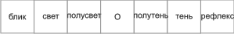

По теплохолодности- если вы свет выбрали теплый, то тени будут холодными. Если свет холодный, то тени будут теплыми. Теплый свет удаляясь будет холоднеть, холодный- теплеть. Теплая тень удаляясь будет холоднеть, холодная теплеть. Цвет в тени по насыщенности зажигается.

7. А теперь самое сложное:
7.1. Самый темный полутон на свету светлее самого светлого полутона в тени.
7.2. Самый безцветный полутон на свету цветнее самого цветного полутона в тени.
7.3. Самый теплый полутон на холодном свету холоднее самого холодного полутона в тени.
Все сложно и запутано? Так кажется с первого раза. Такие мысли развеятся, когда вы начнете рисовать. Я вам даю уже готовые законы, которые другие люди нарабатывают годами в процессе учебы. Здесь во времени все происходит намного быстрее. Вам нужно все это просто выучить, принять и воплотить на практике руководствуясь девизом:
Не вижу, а знаю! И делаю так, как знаю!
Не плохо было- бы повыполнять несколько упражнений по цветоведению. Дело в том, что во время живописи, особенно, когда вы пишете акварелью, порой трудно быстро сориентироваться, какой- же мазок сейчас ложить. Конечно, в этом нам помагают цветовые поиски, эскизы, которые мы делаем перед началом работы. Но увереннее чувствовать себя в процессе работы помогут следующие упражнения:
1. Для этого нам понадобится гуашь, о которой говорилось в начале этой страницы. Используйте какой- либо цвет. Допустим, вы возьмете фиолетовый. Поработайте с ним. Представьте, что этот фиолетовый цвет- локальный цвет предмета, цвет нолевого полутона. И проделайте цветовые растяжки, что- бы с цветом происходило, если- бы он учавствовал в вашей композиции. Допустим, цвет предмета у вас холодный фиолетовый. Удаляясь в сторону теней он будет теплеть, ну и темнеть. Сделайте такую цветовую растяжку. А теперь о том, как это упражнение делается, технически:
а) можно выполнять его на бумаге сразу рисуя гуашью
б) можно использовать выкраски. Выкраски это куски бумаги, которые вы предварительно окрашиваете в различные цвета, которые отличаются и по тону- цвету, по насыщенности, чистоте ну и так далее. Выкраски окрашиваются в самые различные цвета, какие только могут получиться. Выкрасок в работе над упражнением по цветоведению может быть не только сотни, а тысячи. И чем больше, тем лучше. Вот из этих выкрасок, подбирая необходимые нам цвета и составляется растяжка нужного нам цвета. Подбираем нужные нам кусочки, вырезаем и составляем растяжку, приклеивая один цвет рядом с другим. И на принципе ее уже и будем выполнять работу над фиолетовым предметом в, например, нашем натюрморте. Но мазки уже будут увереннее и делаться будут осознанно.

2. Цветовые растяжки можно делать самые разнообразные. "Растягивать" цвета от теплого к холодному, от светлого к темному, от одного цвета к другому. Можно делать растяжки по принципу тех правил, о которых вы здесь узнали. Потренируйтесь, вам от этого будет только польза. Вы многое сможете новое узнать о цвете и как он себя ведет рядом с другими или при смешении их. Можно сделать из выкрасок цветовой спектральный круг используя различные растяжки. У меня нашлась старая работа, но использовать ее для примера можно. Здесь цвета располагаются спектрально каждый на своем месте- это уже упражнение над цветом, плюс каждый из спектрального цвета еще растягивается в сторону белого и черного. Самое сложное здесь- это составить гармонично все цвета, подобрать нужную выкраску, что- бы она была на своем месте:
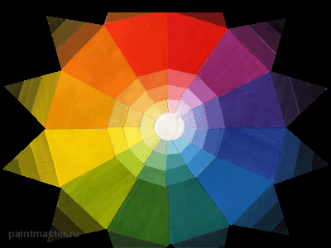
3. Так как в живописи, мы делаем цветовые поиски акварелью, так и в цветоведении мы можем делать цветовые поиски при помощи выкрасок. Но здесь есть неограниченное время подумать над тем, где и в каком месте будет располагаться любой цвет и какой цвет. Выполняя это упражнение можно не ограничиваться эскизом, а выполнить всю работу при помощи составления нужных кусочков цветных выкрасок. Ниже сделана работа моей восьмилетней дочкой. Для ее уровня это очень хорошая работа. Показываю только принцип работы, у вас получится намного лучше:
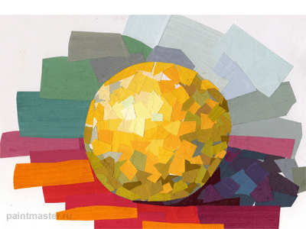
Если вам удастся найти ошибки в этой работе, то это значит, что материал вы прошли успешно и поняли его. Успехов.

